Akcie: dominují výpočty umělé inteligence

Fidelity International: Investiční boom okolo AI je trend, který výrazně mění pravidla hry. AI bude i nadále pomáhat firemním ziskům růst, nicméně v některých oblastech výnosy nemusí odpovídat nadšení světa či akciových trhů. Pro rok 2026 rozšiřujeme hledání takových investičních příležitostí, které udrží směr.
- Růst, který táhne AI, bude pokračovat, ale ještě není jasné, jak přesně se bude monetizovat. Existují navíc rizika, která rostou.
- Potřeba diverzifikace a rotace mimo USA podpoří strategie orientované na pravidelný příjem
- Valuace ukazují na příležitosti v Evropě; Japonsko se vrací k růstu a možná právě začíná i širší býčí trh v Číně.
Jaká je odpověď na otázku za 21 bilionů dolarů? To je totiž současná dolarová hodnota amerického technologického sektoru, i když ve skutečnosti může být v sázce ještě více. Už pěknou řadu let neplatilo, že by se tolik věcí na americkém akciovém trhu opíralo o jediné ústřední téma – a právě umělá inteligence je v současnosti nosným trendem, který nelze ignorovat a který otřese budoucností. Technologie AI si žádá investice napříč mnoha sektory a způsobuje silný růst korporátních zisků, který bude pokračovat i v roce 2026. Ale máme již své zkušenosti a víme, že revoluce málokdy probíhají hladce.
Analytici Fidelity International intenzivně rozpracovávají klíčové teze týkající se AI. Změny, které nové technologie přináší, budou stejně dramatické jako ty, které v 90. letech způsobil internet, a mezi americkými technologickými lídry máme společnosti s dostatečnou „palebnou silou“, aby investice s tím spojené dokázaly zrealizovat.
„AI je třeba vnímat v kontextu širšího byznysu,“ říká jeden z technologických analytiků Jonathan Tseng, společnosti Fidelity International. „Správná otázka není ‚je AI v bublině‘, ale ‚jsou současné společnosti známé jako hyperscalers – včetně těch, které generují stovky miliard dolarů hotovosti a obchodují se zhruba na 20násobku zisku – v bublině?‘.“
V době zásadních průmyslových i technologických otřesů investoři větří příležitost mimořádných zisků. Ty mohou nabízet průkopníci, lídři nového/revolučního odvětví, stejně jako společnosti, které těmto průkopníkům dodávají „krumpáče a lopaty“.
Nicméně vysoká míra nejistoty ohledně skutečného vývoje v budoucnosti klade důraz na to, abychom přesně identifikovali skutečné vítěze. Mnoho nápadů, projektů a firem získává financování a valuace obecně rostou, ale ne každá společnost nakonec vygeneruje zisky a cash flow, které by svou investici ospravedlnily.

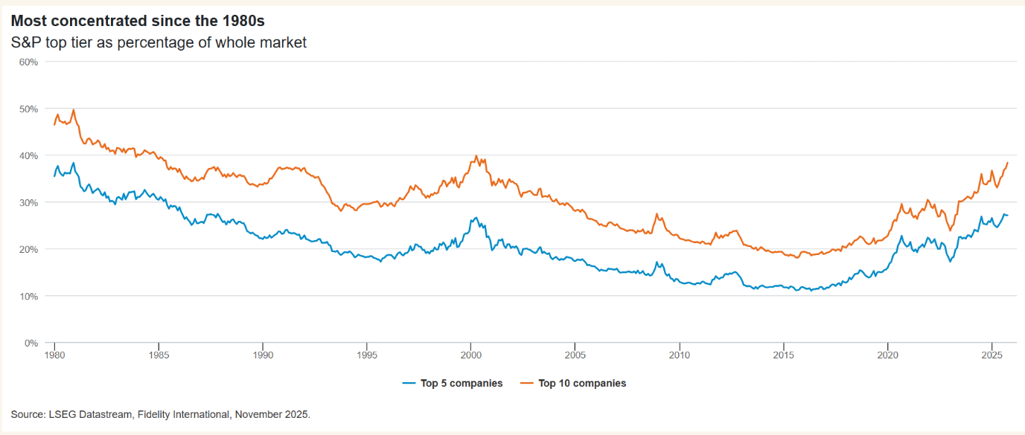
Graf 1: Nejvyšší koncentrace od 80.let
Nejvyšší koncentrace od 80. let.
Největší akcie S&P jako procento celého trhu
5 největších společností
10 největších společností
Zdroj: LSEG Datastream, Fidelity International, listopad 2025.

Něco se musí změnit
Celková nálada u analytických týmů Fidelity International je pozitivní a podobný sentiment je vidět i v tržních valuacích. Tento text je sepisován začátkem listopadu, kdy se index S&P 500 obchoduje těsně pod 24násobkem očekávaného zisku (forward P/E). Historicky se na těchto úrovních nacházel méně než pět procent času.
Akcie ze sektorů technologií a spotřeby jsou ještě dražší, přičemž obě skupiny se obchodují nad 30násobkem zisku. Bude to ospravedlněno skutečnými zisky v nadcházejících čtvrtletích? U technologií existují významné signály zlepšujícího se výhledu. Když jsme se našich analytiků loni touto dobou ptali, zda očekávají, že AI zvýší ziskovost v roce 2025, odpověděla kladně jen čtvrtina (26 %). Tento podíl se od té doby zdvojnásobil na téměř polovinu dotázaných.
V ostrém kontrastu s tím mnoho našich analytiků poukazuje na slabost amerického spotřebitele jako na hlavní problém příštího roku. Osobně mám pocit, že je to dáno rozpory, které se teprve ukážou v nadcházejících měsících.
Pokud AI začíná fungovat v obchodních modelech společností – jak naznačuje náš průzkum i tržní valuace – bude to díky zvyšování produktivity. Je těžké si představit, že by k tomuto zvýšení došlo bez určitých změn v oblasti pracovní síly – koneckonců první vlny propouštění už dnes vidíme. Zatímco vyšší korporátní zisky a ceny akcií mají na ekonomiku pozitivní vliv, propouštění už méně.
Za druhé, sektor spotřeby (jak běžné, tak dlouhodobé) tvoří jen 21 % indexu S&P oproti 46 % u technologií a komunikací – ale američtí spotřebitelé sami představují téměř 70 % amerického HDP, takže zhoršení v této oblasti by mělo sekundární dopady. Bude kombinace kapitálových zisků z rostoucích akciových trhů a samotného rozsahu investic do technologií dostatečná na to, aby převážila rizika vyplývající ze slabosti amerického spotřebitele?
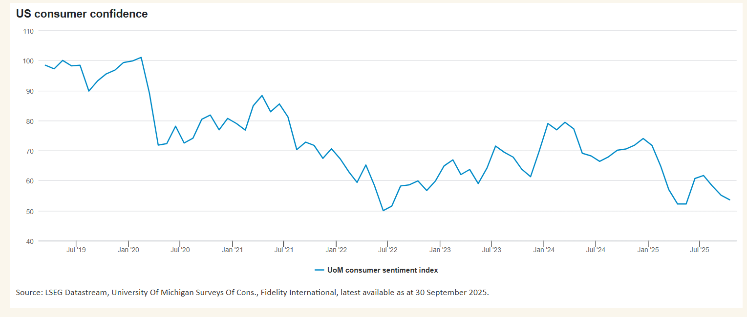
Graf 2: Spotřebitelská důvěra
Spotřebitelská důvěra v USA slábne.
Index spotřebitelské důvěry UoM
Zdroj: LSEG Datastream, průzkumy University of Michigan Surveys Of Cons. Fidelity International, poslední data k 30. září 2025.

Ceny, nejvýznamnější body
Prozatím se zdá, že odpověď je spíše ano, a na trhu vidíme skutečnou oporu pro jeho současný optimismus. Očekáváme, že růst zisků v roce 2025 okolo 5 procent dále v roce 2026 posílí na dvouciferné tempo napříč všemi hlavními regiony, které sledujeme. To obnáší i růst zisků v IT sektoru o 25 %.
Nicméně, je potřeba diverzifikovat riziko. Mnoho investorů zkoumá geografické rozmístění svých pozic vzhledem k politickým událostem uplynulého roku. Jakýkoli zádrhel při současných velkorysých očekáváních ohledně růstu nebo problém ze strany politiky či regulace by mohl spustit skutečný odliv kapitálu.
Pozice Evropy se výrazně zlepšila. Klesající inflace, nižší úrokové sazby a fiskální podpora představují příznivé podhoubí pro firemní investice a spotřebitelskou důvěru. Akcie ze sektoru letectví a obrany těží z trendu „přezbrojení Evropy“. Evropské společnosti by však neměly být vnímány jen v kontextu regionální ekonomiky. Jsou to globální korporace s odolnými rozvahami a mnohokrát otestovaným růstovým profilem.
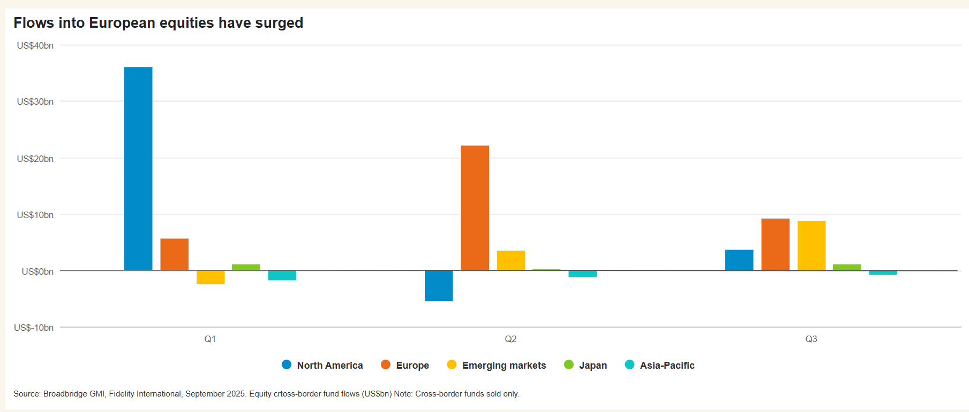
Graf 3: Příliv kapitálu do evropských akcií
Příliv kapitálu do evropských akcií výrazně zesílil.
Severní Amerika
Evropa
Rozvíjející se trhy
Japonsko
Asie a Tichomoří
1. Čtvrtletí
2. Čtvrtletí
3. Čtvrtletí
Zdroj: Broadbridge GMI, Fidelity International, září 2025. Přeshraniční toky kapitálu do akciových fondů (v mld. USD) Poznámka: Pouze prodané přeshraniční fondy.
Čína stále více připomíná americký trh, zejména co se týče pokroku, který její společnosti dosahují v oblasti technologií a inovací – ale její trh není tak napjatý a valuace jsou nízké. Obavy z obchodního konfliktu s USA ochladly a je zřejmé, že vláda chápe význam fiskálních výdajů jako nástroje pro restart trhu a ekonomiky. Navíc se objevuje důraz na ukončení drtivých cenových válek, jenž může pomoci firemním ziskům vrátit se k smysluplnému růstu. Náznaky širšího býčího trhu jsou zřetelné.
Japonsko v našem analytickém průzkumu vyčnívá a působí optimisticky. Země se vymanila z mnohaleté nízké inflace a s tím souvisejících nízkých úrokových sazeb. Mzdy rostou a s nimi i kupní síla spotřebitelů. Reformy v oblasti corporate governance podpořily trh a pomohly nastartovat podobný proces v Koreji, kde končí éra nízkých valuací a dividend – více viz výhled Fideilty International pro Asii.
Stručně řečeno, i když důvody k obavám existují, argumenty pro silnou výkonnost v příštím roce jsou zde. Tato výkonnost však ale může být variabilnější, než byla pozorována v posledních 12 měsících.
Pro více informací kontaktujte:
Eliška Krohová
Crest Communications, a.s.
Ostrovní 126/30
110 00 Praha 1
gsm: + 420 720 406 659
e-mail: eliska.krohova@crestcom.cz
Informace pro editory:
Fidelity International byla založena v roce 1969 a poskytuje investiční služby a produkty soukromým a institucionálním investorům. Od ostatních globálních investičních společností se liší zejména formou vlastnictví. Jedná o čistě privátní, soukromou společnost vlastněnou přímo členy zakládající rodiny a managementem firmy. Společnost klade veliký důraz na provádění podrobných analýz, na jejichž základě pak identifikují pro klienty nejvýhodnější investiční příležitosti. Její speciální týmy investičních analytiků a odborníků působí ve všech hlavních finančních centrech světa – v Londýně, Frankfurtu, Paříži, Hongkongu, Tokiu, Singapuru, Soulu, Dillí, Bombaji a v Sydney. V současné době administruje aktiva ve výši 87 mld. USD (assets under administration) a globálně pro klienty investovala 290 mld. USD ve 25 zemích napříč Evropou, Asií, Tichomořím, středním Východem a jižní Amerikou. V České republice Fidelity působí od roku 2012 a mezi její klienty patří celá řada významných institucionálních i privátních klientů, všechny významné banky, pojišťovny, finanční společnosti a nezávislí finanční poradci, kteří koncovým investorům zprostředkovávají investiční fondy této globální investiční společnosti.
Důležité upozornění
Toto je propagační materiál. Tento dokument nesmí být bez předchozího souhlasu rozmnožován nebo rozšiřován.
Fidelity International poskytuje informace pouze o svých produktech a neposkytuje investiční poradenství na základě individuálních potřeb, jinak než konkrétně řádně stanovené oprávněnou společností při formální komunikaci s klientem.
Jako Fidelity International je označována skupina společností, které tvoří globální organizaci správy investic poskytující informace o produktech a službách v určených jurisdikcích mimo Severní Ameriku. Toto písemné sdělení není směřováno k osobám se sídlem ve Spojených státech a takové osoby nesmí podle něj jednat. Je určeno pouze osobám bytem v takové v soudní příslušnosti, kde jsou příslušné fondy povoleny k distribuci nebo tam, kde není takové povolení vyžadováno.
Všechny názory představují stanoviska společnosti Fidelity, není-li uvedeno jinak. Fidelity, Fidelity International a logo Fidelity International a symbol měny F jsou všechno ochrannými známkami společnosti FIL Limited.
Tento dokument nepředstavuje distribuci, nabídku nebo výzvu k využití služeb investiční správy společnosti Fidelity, ani nabídku ke koupi, prodeji nebo výzvu k nabídce ke koupi nebo prodeji jakýchkoli cenných papírů v jakékoli jurisdikci nebo zemi, kde taková distribuce nebo nabídka není povolena či by byla v rozporu s místními zákony nebo předpisy.
Odkazy v tomto dokumentu na konkrétní cenné papíry nelze vykládat jako doporučení ke koupi nebo prodeji těchto cenných papírů, ale jsou uvedeny pouze pro ilustraci. Investoři by rovněž měli vzít na vědomí, že vyjádřené názory již nemusí být aktuální a společnost Fidelity již mohla jednat. Průzkumy a analýzy použité v této dokumentaci shromažďuje společnost Fidelity pro své potřeby správce investic a je možné, že podle nich již bylo postupováno pro její vlastní účely. Tento materiál byl vytvořen společností Fidelity International.
Minulá výkonnost není spolehlivým ukazatelem budoucích výsledků.
Tento dokument může obsahovat materiály třetích stran, které jsou dodávány společnostmi, jež nejsou spojeny s žádným subjektem Fidelity (obsah třetích stran). Společnost Fidelity se nepodílela na přípravě, přijetí ani úpravě takových materiálů třetích stran a výslovně ani implicitně takový obsah neschvaluje ani nepodporovala.
Údaje nejsou auditované. Odborníci provádějící průzkum zahrnují společníky a analytiky. Doporučujeme, abyste si před uskutečněním jakéhokoli investičního rozhodnutí opatřili podrobné informace. Investice by měly být prováděny na základě aktuálního prospektu (v angličtině a češtině) a dokumentu KIID (Klíčové informace pro investory) - dostupný v angličtině a češtině, které jsou dostupné spolu s výročními a pololetními zprávami zdarma na https://www.fidelityinternational.com nebo od našich distributořů a našeho evropského Centra služeb v Lucembursku, sídlící na adrese FIL (Luxembourg) S.A. 2a, rue Albert Borschette BP 2174 L-1021 Luxembourg.
Fidelity Funds "FF" je otevřená investiční společnost (SKIPCP) sídlící v Lucembursku, která disponuje akciemi různých tříd. Společnost FIL Investment Management (Luxembourg) S.A. si vyhrazuje právo ukončit nabízení podfondu a jeho podílových jednotek na trhu v souladu s článkem 93 písm. a) směrnice 2009/65/ES a článkem 32 písm. a) směrnice 2011/61/EU. Toto ukončení bude předem oznámeno v Lucembursku.Obchodní známky třetích stran, autorská práva a další práva duševního vlastnictví zůstávají majetkem jejich konkrétních vlastníků.
Investoři a potenciální investoři mohou získat informace o svých právech ve spojení se stížnostmi a soudními spory na tomto odkazu: https://www.fidelity.cz (v češtině).

MKAT13432

